Alumno………………………………………………………………………………………………………………….…….curso, grupo………..NOTA
4.- UN PASEO POR EL ARTE CONTEMPORÁNEO EN EL MUSEO THYSSEN
MOVIMIENTO | AUTOR. OBRA. ÉPOCA. LOCALIZACIÓN  https://www.museothyssen.org/coleccion | DESCRIBE LO QUE VES EN LA OBRA | ANALIZAR  MARCA LAS CARACTERÍSTICAS QUE DESCUBRAS | VALORAR
IMPRESIONISMO | Auguste Rodin  Cristo y la Magdalena,1905  Planta 0, Hall  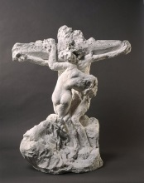 |  | - El artista muestra interés por el movimiento y la luz  - Contrasta texturas  - La escultura tiene un aspecto inacabado  - Las figuras parecen salir del bloque
POSTIMPRESIONISMO | Toulouse Lautrec.  La pelirroja con blusa blanca.1889  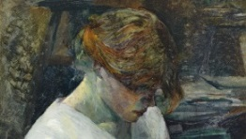 |  | - El artista experimenta con la pintura  - La obra es muy expresiva  - Al artista le interesa la geometría  - Rompe con la perspectivas clásica  - La línea es importante  - El color es plano y arbitrario
FAUVISMO | André Derain  El puente de Waterloo,  1906 Planta 1, sala 34  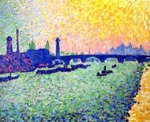 |  | - Distorsión de la perspectiva clásica  - El uso del color es subjetivo  - El color se distancia de la forma y de la realidad
EXPRESIONISMO | Ernst Ludwig Kirchner. Calle con buscona de rojo  1914 – 1925  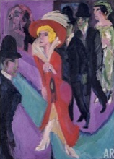 |  | - Muestra emociones y sentimientos  - Utiliza líneas angulosas, curvas y quebradas  - Los colores son muy exaltados  - Refleja angustia existencial
CUBISMO | Georges Braque. Mujer con mandolina 1910  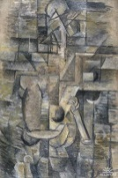 |  | - El espacio se construye geométricamente  - No hay perspectiva ni profundidad  - Se representan bodegones u objetos  - Hay poca variedad de colores: grises, ocres, colores fríos  - Desaparece la forma y se tiende a la abstracción  - Aparece el collage (materiales pegados)
FUTURISMO | Gino Severini. Expansión de la luz, hacia 1913  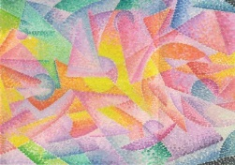 |  | - Muestra sensación de movimiento y velocidad  - Se superponen imágenes para crear un efecto de secuencia de una película (simultaneísmo)  - Se basa en el cubismo y se fragmentan las figuras en formas geométricas  - Combina líneas curvas y rectas  - Se crea una escena inquietante, vibrante, luminosa
ABSTRACCIÓN | Piet Mondrian. Composición nº I con rojo y azul 1931  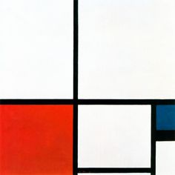 |  | - Desaparece la figura  - Aparecen líneas sencillas básicas: horizontales y verticales  - Se reduce la gama de color  - El pintor trabaja combinado manchas de color  - Utiliza formas geométricas sencillas  - La pintura es plana, no tiene gradación de color  - Se combinan líneas curvas y rectas  - Hay proporción y armonía entre las partes de la obra
SURREALISMO | Marc Chagall. El gallo  1928  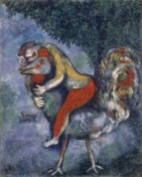 |  | - Plasma por medio de formas abstractas ideas del subconsciente  - Se inspira en las teorías de Freud del psicoanálisis  - Con escenas figurativas plasma sueños o ideas que proceden del inconsciente  - El artista utiliza símbolos abstractos que surgen del azar y es difícil encontrarles el sentido  - El color es importante  - Hay gran profundidad de campo
EXPRESIONISMO ABSTRACTO O INFORMALISMO | Mark Rothko . Sin título (Verde sobre morado)  1961. Sala 46 |  | - El artista rechaza el dibujo  - Se mezcla la pintura con otros materiales (arena, tierra, madera, tela, etc.)  - Hay entramados de líneas, manchas y puntos sin orden ni concierto  - El cuadro es de grandes dimensiones  - El artista se sirve de la pintura para liberar emociones como rabia, angustia o crispación  - El artista se relaja pintando una gran superficie con el mismo color

